AJ - Task 8

11th - 15th May

- Str. 17 v učebnici (nedělejte cv. 5b). 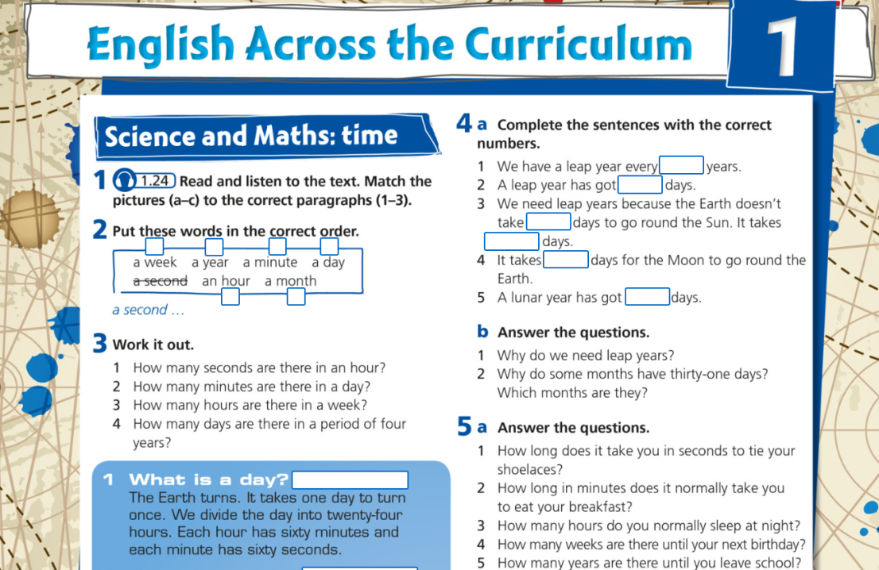
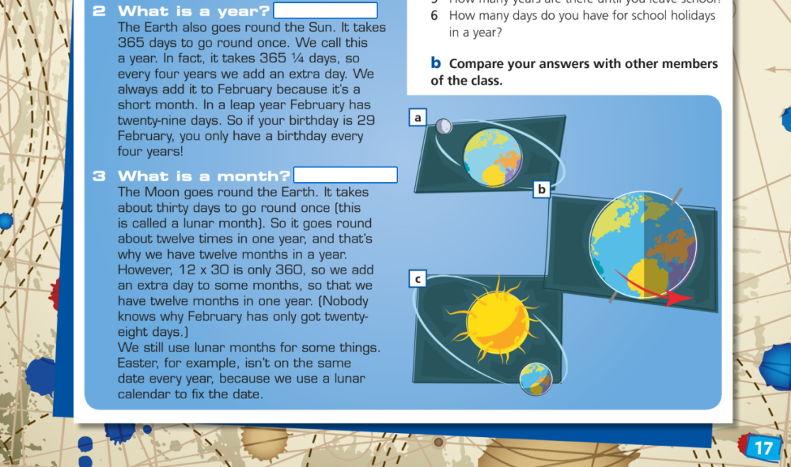
Všechny odpovědi napište do Google Dokumentu, potom si je podle klíče zkontrolujte, opravte chyby jinou barvou a pošlete emailem.
Nezapomeňte vždy napsat číslo cvičení!!!
Poslech (Page 17, exercise 1):
https://elt.oup.com/student/project/level2/unit1/audio?cc=cz&selLanguage=cs

pokračujte dolů na další stranu :)
- Pracovní sešit s. 12-13

Odpovědi vyplňujte do sešitu, pak zkontrolujte podle klíče a opravte jinou barvou. Pak ofoťte každou stránku zvlášť a pošlete je emailem.
Prosím, foťte vždy na světlém pozadí a nasvícené ze strany, ne shora.
Poslech: https://drive.google.com/drive/folders/1cz1pFqbSTUi9_H-yoEh9vSkMhrv2JsGl

